 暑假作業 六年四班 
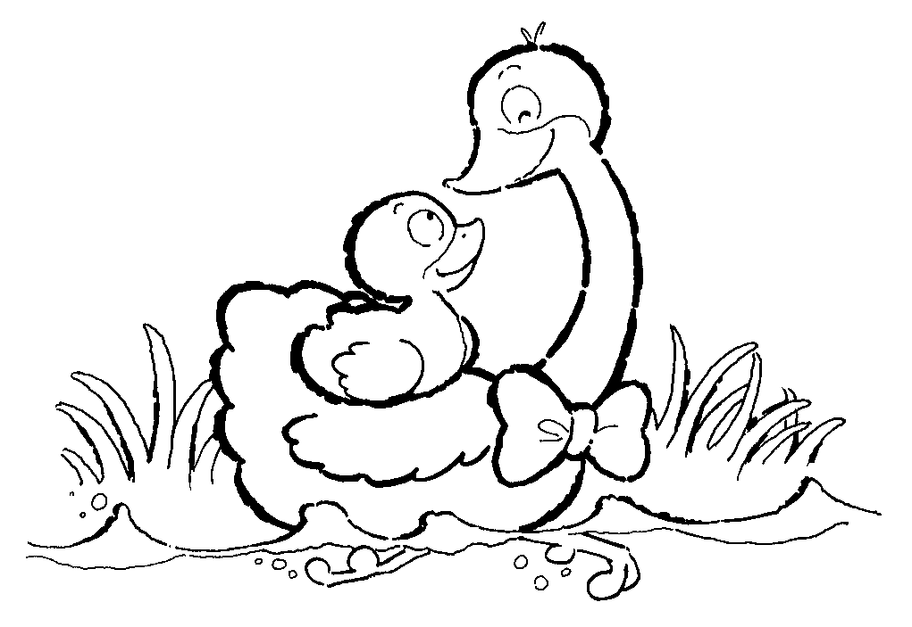

☺我是可愛的（ ）
 | ★  5顆星 | ★  4顆星 | ★  3顆星 | ★  2顆星 | ★  1顆星
美工
設計
讀書心得
主題報告
□報告主題：
□主題報告 在班級網頁上
作文
數學作業
 綜合評語 

導師：

 暑假作業 六年四班 

☺我是可愛的（ ）
 | ★  5顆星 | ★  4顆星 | ★  3顆星 | ★  2顆星 | ★  1顆星
美工
設計
讀書心得
主題報告
□報告主題：
□主題報告 在班級網頁上
作文
數學作業
 綜合評語 

 | ★  5顆星 | ★  4顆星 | ★  3顆星 | ★  2顆星 | ★  1顆星
美工
設計
讀書心得
主題報告
□報告主題：
□主題報告 在班級網頁上
作文
數學作業
 綜合評語 

導師：

 暑假作業 六年四班 

☺我是可愛的（ ）
 | ★  5顆星 | ★  4顆星 | ★  3顆星 | ★  2顆星 | ★  1顆星
美工
設計
讀書心得
主題報告
□報告主題：
□主題報告 在班級網頁上
作文
數學作業
 綜合評語 

導師：

